# 照片处理方案

**若遇到上传照片报错，可参照以下方案解决。**

1. 下载光影魔术手，下载地址

<http://down.neoimaging.cn/neoimaging/NeoImagingSetup_4.4.1.exe>

1. 打开软件，选择要修改的照片

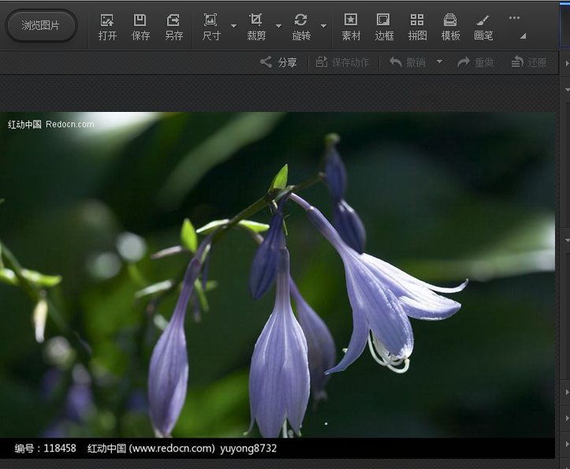

1. 点击裁剪旁边的下三角形。

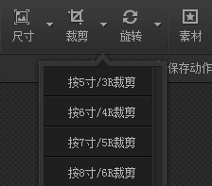

1. 选择照片规格管理，添加照片规格，名称改为：教师系统，照片规格：按像素，宽度：129，高度：160，默认DPI：381。

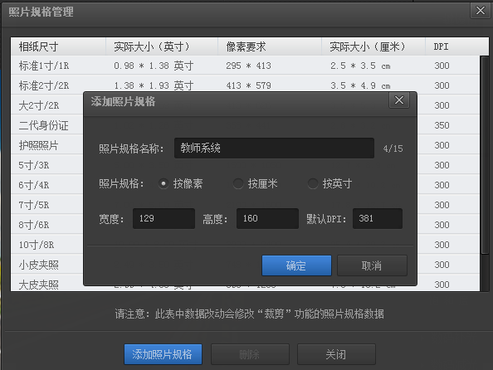

1. 点击确定后，回到第三步，选择按教师系统裁剪。

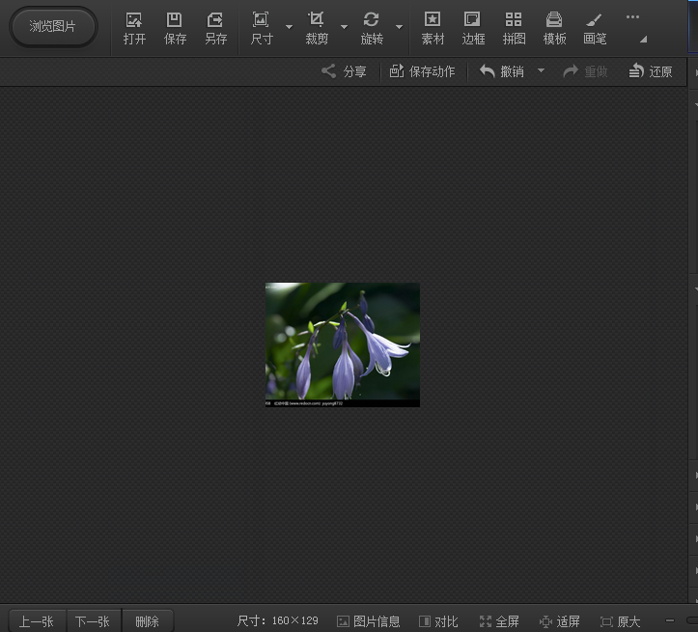

1. 选择另存，选择合适的文件夹保存。
2. 上传，点击右上角保存即可。

